Α Ν Α Κ Ο Ι Ν Ω Σ Η

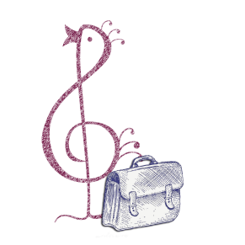

Οι ΔΙΚΗΓΟΡΟΙ των Θεματικών Ομάδων και της Πολυφωνικής Χορωδίας του Δικηγορικού Συλλόγου Αθηνών
HARMONIA JURIS

Υποστηρίζοντας την διάθεση καλλιτεχνικής εξωστρέφειας του ΔΣΑ
....Εκτιθέμεθα….

για τους ΔΙΚΗΓΟΡΟΥΣ και τους ΦΙΛΟΥΣ μας,
προσφέροντας μια βραδιά χαράς και δημιουργίας με ποικίλα κοινωνικά μηνύματα
στην μουσική παράσταση με τίτλο

«Φωνές βοώντων εν τω Καπέλω..»

Σκουφά 66 -Κολωνάκι
«Capelo Nuovo»

ΠΕΜΠΤΗ 13 ΔΕΚΕΜΒΡΙΟΥ
Ώρα έναρξης 21.30

Είσοδος ελεύθερη
(Καταναλώσεις ποτών ή/και φαγητού με βάση τον τιμοκατάλογο του καταστήματος)

Καλλιτεχνική επιμέλεια προγράμματος: ΣΤΡΑΤΟΣ ΣΟΥΠΟΣ -Δικηγόρος

ΘΕΣΕΙΣ ΠΕΡΙΟΡΙΣΜΕΝΕΣ: Μόνο με κράτηση μέχρι 12-12-2018
στο e-mail nstroumpouli@gmail.com
(Για την κράτηση αποστείλατε όνομα και αριθμό ατόμων)

Η Διοικητικώς Υπεύθυνη- Εκπρόσωπος
της HARMONIA JURIS
ΝΑΤΑΣΑ ΣΤΡΟΥΜΠΟΥΛΗ- Δικηγόρος

Τα μέλη της Επιτροπής-Δικηγόροι

ΝΑΤΑΣΑ ΣΤΡΟΥΜΠΟΥΛΗ
ΠΑΝΑΓΙΩΤΗΣ ΓΙΑΝΝΑΚΗΣ -ΣΤΡΑΤΟΣ ΣΟΥΠΟΣ

